Bri dge Office

puntje 2.wmf



Slem 1  
  
© Bridge Office

Auteur: Thijs Op het Roodt

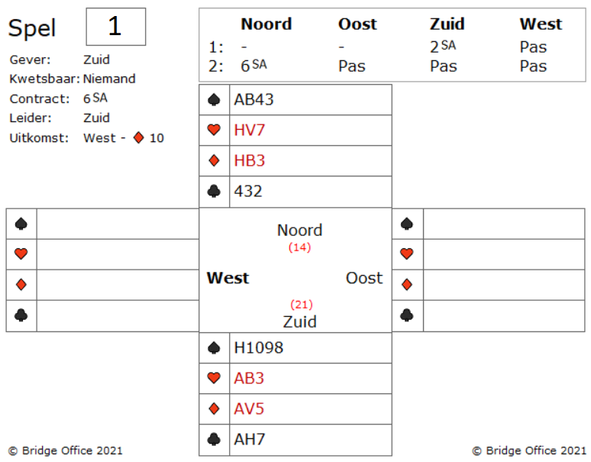

Noord is zo iemand die niet van leuteren houdt en meteen 6SA biedt. West komt uit met ruiten 10 en zuid telt 11 slagen. Zijn 12e slag moet uit de schoppen komen. Normaal gesproken zou je nu zo'n hand als deze spelen, door alle slagen op te rapen in die kleuren waar je geen verliezer in hebt en hopen dat je dan informatie krijgt over jou gevaarlijke kleur. Je kunt eerst de rode kleuren spelen, maar dat gaat je niets vertellen over de handen van oost en west. Niet alleen de schoppen, maar ook het klaveren zitsel is belangrijk.

Hoe haal je de maximale informatie uit dit spel? 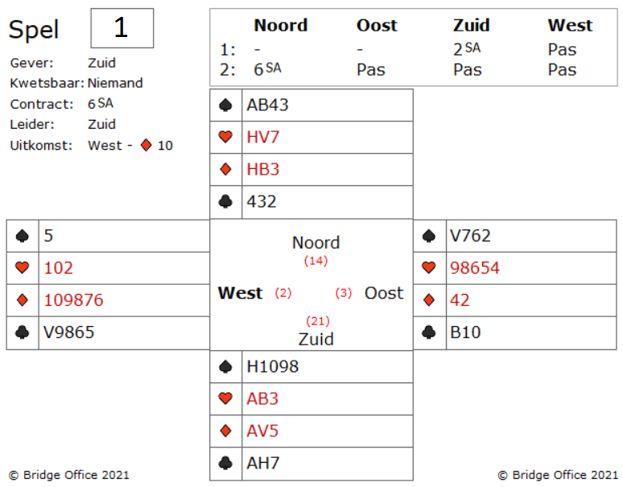

Je wil natuurlijk graag iets weten over de rode kleuren en de klaveren. We beginnen daarom met 3 en niet met 2 rondjes klaveren. Dat doen we door de ruiten uitkomst te nemen en dan een kleine klaveren te spelen. Oost gaat die slag winnen met de 10. Hij zal klaveren boer terug spelen voor jouw heer.

Nu alle slagen van bovenaf spelen, behalve de schoppen.

Wanneer je de harten speelt, zal je zien, dat oost 2 harten en west 5 harten heeft. Speel je daarna je ruiten, dan zal je zien dat west 5 ruiten en oost 2 ruiten heeft. Nu speel je klaveren aas en west bekent, maar oost niet meer. West heeft dus 5 klaveren en oost heeft maar 2 klaveren. Hoeveel schoppen heeft west? Goed zo! Hij heeft maar één schoppen. Daarom schoppen aas. Heeft west de vrouw alleen, zijn alle problemen

meteen opgelost. Valt schoppen vrouw niet, dan schoppen boer, voor de snit over oost.